COPIA DOC

1 Introduzione 3
1.1 Informazioni sul progetto 3
1.2 Abstract 3
1.3 Scopo 3
2 Analisi 4
2.1 Analisi del dominio 4
2.2 Analisi e specifica dei requisiti 4
2.2.1 Spiegazione elementi tabella dei requisiti: 7
2.3 Use case 7
2.4 Pianificazione 8
2.5 Analisi dei mezzi 8
2.5.1 Software 8
2.5.2 Hardware 8
3 Progettazione 9
3.1 Design dell’architettura del sistema 9
3.2 Design dei dati e database 9
3.3 Design delle interfacce 9
3.4 Design procedurale 9
4 Implementazione 10
5 Test 10
5.1 Protocollo di test 10
5.2 Risultati test 12
5.3 Mancanze/limitazioni conosciute 12
6 Consuntivo 12
7 Conclusioni 12
7.1 Sviluppi futuri 12
7.2 Considerazioni personali 12
8 Glossario 13
9 Bibliografia 14
9.1 Bibliografia per articoli di riviste: 14
9.2 Bibliografia per libri 14
9.3 Sitografia 14
10 Allegati 14

Introduzione

Informazioni sul progetto
In questo capitolo raccogliere le informazioni relative al progetto, ad esempio:
- Allievo/i e docente/i coinvolti nel progetto e rispettivi ruoli,
- scuola, sezione, materia/e,
- date di inizio e termine di consegna,

- Allievo: Leonardo Montini
- Docente: Guido Montalbetti
- Scuola: Scuola d’Arti e Mestieri di Trevano
- Sezione: Tecnica dei Sistemi
- Inizio: 04.09.2026
- Termine: 18.12.2026

Abstract
Gli studi medici gestiscono dati sempre più critici, ma dispongono raramente di infrastrutture di protezione dati adeguate, esponendosi a rischi concreti come guasti hardware, errori umani e attacchi informatici. Questo progetto affronta il problema progettando e realizzando, in un ambiente virtualizzato, un sistema di backup e disaster recovery pensato per una piccola azienda del settore medico.
Il lavoro parte dalla definizione dello scenario aziendale e dall'analisi dei rischi, prosegue con la definizione degli obiettivi di Recovery Point Objective (RPO) e Recovery Time Objective (RTO), e porta all'implementazione di un'infrastruttura basata su macchine virtuali (VMware Workstation Pro), un server Active Directory, un NAS con storage ridondato in RAID (OpenMediaVault) e una strategia di backup su più livelli, comprensiva di una replica verso un sito di disaster recovery off-site.
Il risultato atteso è un sistema funzionante e documentato, verificato tramite la simulazione di scenari reali di perdita dati con misurazione dei tempi e dei volumi di dati recuperati, a confronto con gli obiettivi RPO/RTO stabiliti.

Scopo
Scopo didattico: applicare e consolidare le competenze acquisite nei moduli precedentemente studiati, in particolare quelle relative a virtualizzazione, gestione di reti e server, Active Directory, storage ridondato, backup/disaster recovery e sicurezza dei dati, all'interno di un progetto realistico condotto in autonomia, seguito dal docente di riferimento, dall'inizio alla fine.
Scopo operativo: fornire a uno studio medico e psicologico una soluzione di backup e disaster recovery affidabile, che garantisca disponibilità, integrità e recuperabilità dei dati entro tempi e perdite di dati accettabili a un costo compatibile con le risorse di una piccola struttura.

Analisi

Analisi del dominio
La situazione iniziale è una piccola azienda, o più precisamente uno studio medico e psicologico, di poche decine di dipendenti, senza alcun sistema di salvataggio e ripristino dati in caso di incidenti. Più precisamente, i dati sono semplicemente salvati sui PC dell’azienda, senza alcune copie, tutti nella stessa rete. Nelle cartelle condivise ci sono parecchi errori nei permessi degli utenti, poiché non vi sono gruppi e reparti, ma ogni permesso è impostato manualmente, e non cambiato in caso di spostamento di reparto o ruolo. Banalmente, vi sono già stati casi di eliminazione accidentale di file, e non si può fare nulla a riguardo.
È estremamente importante instaurare un sistema di backup e ripristino soprattutto anche perché i dati trattati sono estremamente critici e delicati, non vanno assolutamente persi, corrotti, modificati da persone non autorizzate o permettere la loro lettura pubblica, anche perché persino per legge (la legge sulla protezione dei dati) vige il segreto professionale su questo tipo di informazioni. Bisognerà assolutamente controllare gli accessi e distribuire solo e soltanto i diritti strettamente necessari ai ruoli dei dipendenti.
In breve, bisognerà aggiungere un metodo di backup automatico, con struttura sicura, ma rispettante il budget dello studio, ripristino abbastanza rapido e completo, e anche creare gruppi di utenti per facilitare permessi e modifiche.

Analisi e specifica dei requisiti
ID: REQ-001
Nome | Infrastruttura Virtuale
Priorità | 1
Versione | 1.0
Note | Creazione di tutte le macchine virtuali necessarie
Sotto requisiti
001 | Creazione VM AD DC Server
002 | Creazione VM NAS di backup (OpenMediaVault)
003 | Creazione VM Client PC1

ID: REQ-002
Nome | Configurazione Rete
Priorità | 1
Versione | 1.0
Note | Configurare tutti gli indirizzi e parti della rete necessarie
Sotto requisiti
001 | IP e subnet
002 | Firewall e NAT
003 | DNS interno

ID: REQ-003
Nome | Active Directory, utenti e accesso
Priorità | 1
Versione | 1.0
Note | Creazione permessi, accessi e account AD
Sotto requisiti
001 | Creazione dominio AD
002 | Creazione account utente (medico o psicologo e segreteria)
003 | Creazione gruppi di sicurezza
004 | Policy, password e sicurezza

ID: REQ-004
Nome | Dati e cartelle condivise
Priorità | 1
Versione | 1.0
Note
Sotto requisiti
001 | Creazione cartella condivisa clinica
002 | Creazione cartella condivisa amministrazione
003 | Assegnazione permessi NTFS e condivisione ai gruppi

ID: REQ-005
Nome | Database gestionale
Priorità | 1
Versione | 1.0
Note
Sotto requisiti
001 | Installazione database
002 | Definizione struttura dati di base
003 | Test di connessione dell’applicativo al database

ID: REQ-006
Nome | Storage e RAID
Priorità | 1
Versione | 1.0
Note | Gestone spazio backup, dischi e disaster recovery
Sotto requisiti
001 | Configurazione RAID sul NAS

ID: REQ-007
Nome | Backup
Priorità | 1
Versione | 1.0
Note
Sotto requisiti
001 | Definizione frequenza backup
002 | Creazione backup per cartelle condivise
003 | Creazione backup per database

ID: REQ-008
Nome | Sicurezza e cifratura
Priorità | 1
Versione | 1.0
Note
Sotto requisiti
001 | Cifratura dei dati di backup
002 | Restrizione accesso alla rete del NAS
003 | Protezione da accessi non autorizzati e attacchi

ID: REQ-009
Nome | Test e simulazione di ripristino
Priorità | 1
Versione | 1.0
Note | -
Sotto requisiti
001 | Cancellazione “accidentale”
002 | Guasto
003 | Attacco

Spiegazione elementi tabella dei requisiti:
ID: identificativo univoco del requisito
Nome: breve descrizione del requisito
Priorità: indica l’importanza di un requisito nell’insieme del progetto, definita assieme al committente. Ad esempio, poter disporre di report con colonne di colori diversi ha priorità minore rispetto al fatto di avere un database con gli elementi al suo interno. Solitamente si definiscono al massimo di 2-3 livelli di priorità.
Versione: indica la versione del requisito. Ogni modifica del requisito avrà una versione aggiornata.
Sulla documentazione apparirà solamente l’ultima versione, mentre le vecchie dovranno essere inserite nei diari.
Note: eventuali osservazioni importanti o riferimenti ad altri requisiti.
Sotto requisiti: elementi che compongono il requisito.

Use case
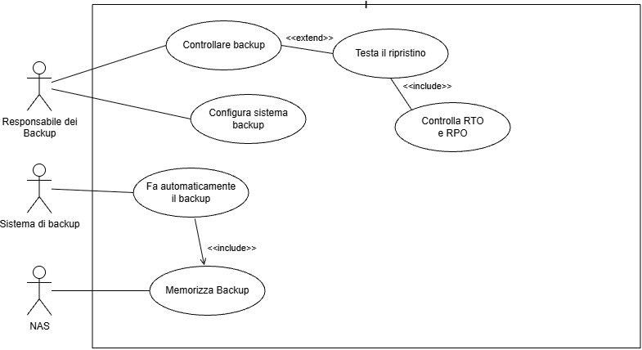
I casi d’uso rappresentano l’interazione tra i vari attori e le funzionalità del prodotto.

Pianificazione
Prima di stabilire una pianificazione bisogna avere almeno una vaga idea del modello di sviluppo che si intende adottare. In questa sezione bisognerà inserire il modello concettuale di sviluppo che si seguirà durante il progetto. Gli elementi di riferimento per una buona pianificazione derivano da una scomposizione top-down della problematica del progetto.

La pianificazione può essere rappresentata mediante un diagramma di Gantt:

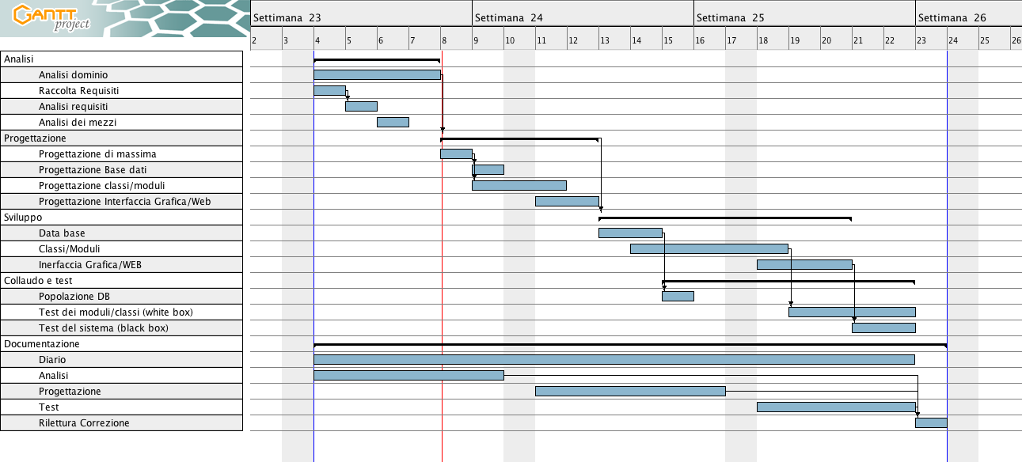
Figura 1: Esempio di diagramma di Gantt.

Analisi dei mezzi
Elencare e descrivere i mezzi disponibili per la realizzazione del progetto. Ricordarsi di sempre descrivere nel dettaglio le versioni e il modello di riferimento.

Software
SDK, librerie, tools utilizzati per la realizzazione del progetto e eventuali dipendenze.

Hardware

Su quale piattaforma dovrà essere eseguito il prodotto? Che hardware particolare è coinvolto nel progetto? Che particolarità e limitazioni presenta? Che HW sarà disponibile durante lo sviluppo?

Progettazione
Questo capitolo descrive esaustivamente come deve essere realizzato il prodotto fin nei suoi dettagli. Una buona progettazione permette all’esecutore di evitare fraintendimenti e imprecisioni nell’implementazione del prodotto.

Design dell’architettura del sistema
Descrive:
- La struttura del programma/sistema lo schema di rete...
- Gli oggetti/moduli/componenti che lo compongono.
- I flussi di informazione in ingresso ed in uscita e le relative elaborazioni. Può utilizzare diagrammi di flusso dei dati (DFD).
- Eventuale sitemap

Design dei dati e database
Descrizione delle strutture di dati utilizzate dal programma in base agli attributi e le relazioni degli oggetti in uso.
Schema E-R, schema logico e descrizione.
Se il diagramma E-R viene modificato, sulla doc dovrà apparire l’ultima versione, mentre le vecchie saranno sui diari.

Questa immagine seguente rappresenta la struttura dei dati dell’azienda, vi sono presenti dei dati particolarmente importanti da proteggere, come la cartella clinica dei clienti, i dati di essi, la descrizione del servizio effettuato o subito, e le fatture pagate.

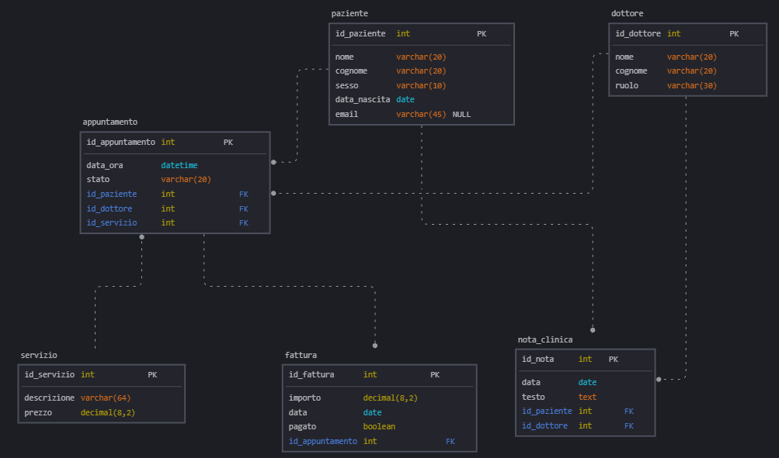

Design delle interfacce
Descrizione delle interfacce interne ed esterne del sistema e dell’interfaccia utente. La progettazione delle interfacce è basata sulle informazioni ricavate durante la fase di analisi e realizzata tramite mockups.

Design procedurale
Descrive i concetti dettagliati dell’architettura/sviluppo utilizzando ad esempio:
- Diagrammi di flusso e Nassi.
- Tabelle.
- Classi e metodi.
- Tabelle di routing
- Diritti di accesso a condivisioni …

Questi documenti permetteranno di rappresentare i dettagli procedurali per la realizzazione del prodotto.

Implementazione
In questo capitolo dovrà essere mostrato come è stato realizzato il lavoro. Questa parte può differenziarsi dalla progettazione in quanto il risultato ottenuto non per forza può essere come era stato progettato.
Sulla base di queste informazioni il lavoro svolto dovrà essere riproducibile.
In questa parte è richiesto l’inserimento di codice sorgente - Print Screen - di maschere solamente per quei passaggi particolarmente significativi e/o critici.
Inoltre, dovranno essere descritte eventuali varianti di soluzione o scelte di prodotti con motivazione delle scelte.
Non deve apparire nessuna forma di guida d’uso di librerie o di componenti utilizzati. Eventualmente questa va allegata.
Per eventuali dettagli si possono inserire riferimenti ai diari.

Test

Protocollo di test
Definire in modo accurato tutti i test che devono essere realizzati per garantire l’adempimento delle richieste formulate nei requisiti. I test fungono da garanzia di qualità del prodotto. Ogni test deve essere ripetibile alle stesse condizioni.

Test Case:  Riferimento: | TC-001  REQ-004 | Nome: | Verifica isolamento tra gruppi
Descrizione: | Bisogna verificare che i permessi sulle cartelle e i file della condivisa sono corretti e che i diversi gruppi non possano interferire senza permesso con gli altri
Prerequisiti: | Cartelle condivise create con tutti i permessi e diritti impostati.
Procedura: | Accedere con un account di un determinato gruppo, verificare di poter modificare, eliminare e visualizzare i propri dati, poi provare con i file di un altro gruppo.
Risultati attesi: | I membri di un gruppo non riescono a modificare o eliminare file e cartelle di un altro gruppo, oppure direttamente l’accesso è vietato.

Test Case:  Riferimento: | TC-002  REQ-006 | Nome: | Verifica ridondanza e tolleranza guasti
Descrizione: | Verificare che il sistema scelto e come impostato sia funzionale e funzionante
Prerequisiti: | Uno schema RAID di dischi.
Procedura: | Disattivare uno dei dischi e verificare se tutti i dati sono reperibili, la velocità di salvataggio o ripristino dei dati.
Risultati attesi: | In caso di guasto di un disco o eventualmente più di uno, tutto il sistema resti ancora funzionante.

Test Case:  Riferimento: | TC-003  REQ-007 | Nome: | Verifica funzionamento backup
Descrizione: | Assicurarsi che i backup pianificati e impostati funzionino e vengano eseguiti correttamente.
Prerequisiti: | Rotazione di backup e backup automatici configurati e impostati
Procedura: | Controllo dell’ordine dei backup, se coincide con quello volute, tentativo di ripristino dei dati.
Risultati attesi: | Schema di rotazione uguale a quello desiderato e Nessun errore durante i salvataggi.

Test Case:  Riferimento: | TC-004  REQ-009 | Nome: | Verifica rispetto RTO e RPO
Descrizione: | Verificare che il ripristino dei dati avvenga correttamente, la quantità dei dati e il tempo in cui esso vengono ristabiliti sia all’interno dei requisiti pattuiti col cliente.
Prerequisiti: | RPO e RTO stabiliti, sistema di recupero dati funzionante.
Procedura: | Creare un guasto artificiale, una simulazione d’attacco o una eliminazione accidentale dei dati, successivamente eseguire il ripristino, monitorare il tempo necessario per fare ciò e la quantità di dati persi.
Risultati attesi: | Dati non correttamente ripristinati inferiore alla quantità stabilita e tempo anche esso inferiore.

Test Case:  Riferimento: | TC-005  REQ-001 | Nome: | Verifica funzionamendo delle Virtual Machine
Descrizione: | Controllare che tutte le VM impostate funzonino correttamente
Prerequisiti: | Tutte le virtual machine create.
Procedura: | Entrare sulle virtual machine una a una e verificare che i programmi corretti siano stati scaricati e funzionanti.
Risultati attesi: | Che ogni VM sia funzionante.

Test Case:  Riferimento: | TC-006  REQ-002 | Nome: | Verifica del funzionamento della rete
Descrizione: | Controllare il corretto funzionamento dei component della rete e la loro comunicazione
Prerequisiti:
Procedura: | Da ogni componente virtuale della rete, effettuare dei ping per assicurarsi che la comunicazione funzioni correttamente.
Risultati attesi:

Test Case:  Riferimento: | TC-007  REQ-003 | Nome: | Utenti e accessi funzionanti
Descrizione: | Bisogna verificare che tutti gli utenti abbiano un accesso funzionante, e riesca ad accedere alle risorse corrette
Prerequisiti:
Procedura: | Effettuare l’accesso su ogni utente creato e verifcare se l’accesso alle proprie risorse della condivisa è permesso
Risultati attesi: | Che ogni accesso funzioni e abbia gli accessi giusti

Test Case:  Riferimento: | TC-008  REQ-005 | Nome:
Descrizione:
Prerequisiti:
Procedura:
Risultati attesi:

Test Case:  Riferimento: | TC-009  REQ-008 | Nome: | Controllare cifratura e accesso al NAT
Descrizione: | Verifcare che solo chi è autorizzato può accedere al NAT e che vi sia la cifratura voluta
Prerequisiti:
Procedura:
Risultati attesi:

Risultati test
Tabella riassuntiva in cui si inseriscono i test riusciti e non del prodotto finale. Se un test non riesce e viene corretto l’errore, questo dovrà risultare nel documento finale come riuscito (la procedura della correzione apparirà nel diario), altrimenti dovrà essere descritto l’errore con eventuali ipotesi di correzione.

Mancanze/limitazioni conosciute
Descrizione con motivazione di eventuali elementi mancanti o non completamente implementati, al di fuori dei test case. Non devono essere riportati gli errori e i problemi riscontrati e poi risolti durante il progetto.

Consuntivo
Consuntivo del tempo di lavoro effettivo e considerazioni riguardo le differenze rispetto alla pianificazione (cap. 1.7) (ad esempio Gantt consuntivo).

Conclusioni
Quali sono le implicazioni della mia soluzione? Che impatto avrà? Cambierà il mondo? È un successo importante? È solo un’aggiunta marginale o è semplicemente servita per scoprire che questo percorso è stato una perdita di tempo? I risultati ottenuti sono generali, facilmente generalizzabili o sono specifici di un caso particolare? ecc.

Sviluppi futuri
Migliorie o estensioni che possono essere sviluppate sul prodotto.

Considerazioni personali
Cosa ho imparato in questo progetto? ecc.

Glossario
Inserite una semplice tabella con due colonne che spieghi i termini specifici del progetto (lista dei termini in ordine alfabetico A-Z)

Esempio:

Termine | Descrizione
AJAX | Asynchronous JavaScript And XML: una tecnica che permette di eseguire richieste ed ottenere dati da una pagina web in modo asincrono.
CSS | Cascading Style Sheets: linguaggio che permette di definire il layout e la grafica di una pagina web.

Bibliografia

Bibliografia per articoli di riviste:
- Cognome e nome (o iniziali) dell’autore o degli autori, o nome dell’organizzazione,
- Titolo dell’articolo (tra virgolette),
- Titolo della rivista (in italico),
- Anno e numero
- Pagina iniziale dell’articolo.

Bibliografia per libri
- Cognome e nome (o iniziali) dell’autore o degli autori, o nome dell’organizzazione,
- Titolo del libro (in italico),
- ev. Numero di edizione,
- Nome dell’editore,
- Anno di pubblicazione,
- ISBN.

Sitografia
- URL del sito (se troppo lungo solo dominio, evt completo nel diario),
- Eventuale titolo della pagina (in italico),
- Data di consultazione (GG-MM-AAAA).

Esempio:
- http://standards.ieee.org/guides/style/section7.html, IEEE Standards Style Manual, 07-06-2008.

Allegati
Elenco degli allegati, esempio:
- Diari di lavoro
- Codici sorgente/documentazione macchine virtuali
- Istruzioni di installazione del prodotto (con credenziali di accesso) e/o di eventuali prodotti terzi
- Documentazione di prodotti di terzi
- Eventuali guide utente / Manuali di utilizzo
- Mandato e/o QdC
- Prodotto
- …

